2005级高数（下）甲参考答案
一、1. 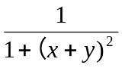； 2. 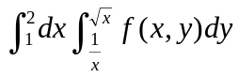； 3. 0； 4. 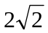；5. ；
6. 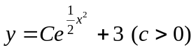.
二、1. 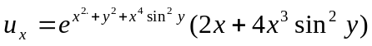 3分
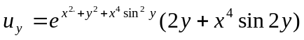 6分.
2. 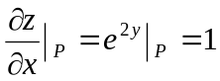，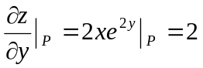， 2分
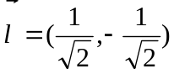 4分
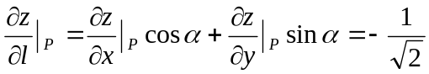 6分
- 由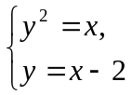得交点（1，-1）及（4，2）；D: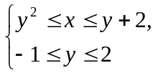 3分
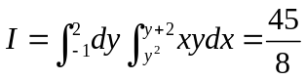. 6分
三、1. 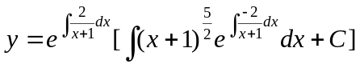 3分
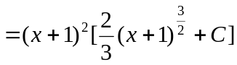. 6分
2. 进行偶延拓：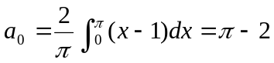 2分
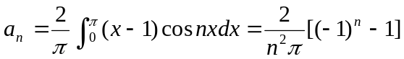 4分
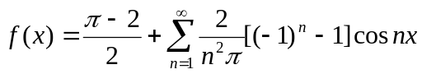 6分
3. 的方程为：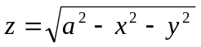，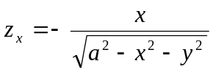；
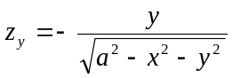，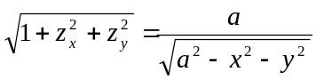 3分
故 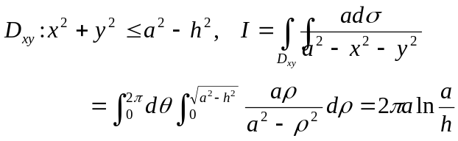 6分
四、 ， 2分
令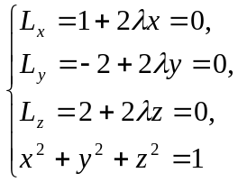解得：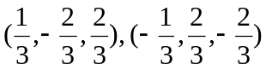 6分
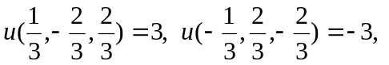由题意得
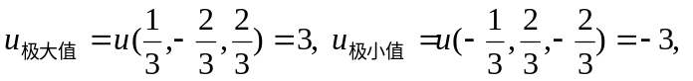 8分
- 由Gauss公式得：
原式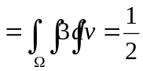. （其余解法酌情给分）
- 视为参数，由比值判别法得：
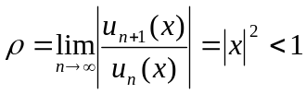，从而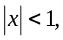 2分
当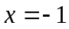时，原级数为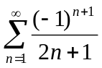收敛；
当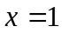时，原级数为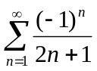收敛，故收敛区间为[-1，1] 4分
记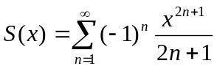，
因此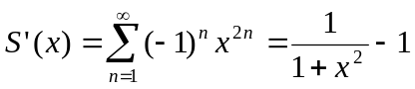， 6分
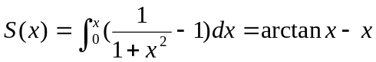 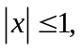 8分
- 对应的齐次方程为：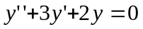，特征方程为：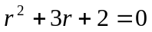，
特征根为：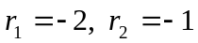 3分
齐次方程的通解为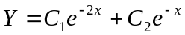 4分
而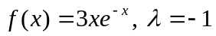是特征方程的单根，故设特解为：
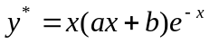 6分
代入原方程比较系数得 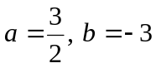，
因此原方程的通解为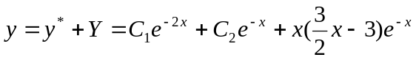. 8分
八、 添加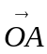，使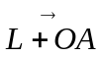为封闭的正向曲线 2分
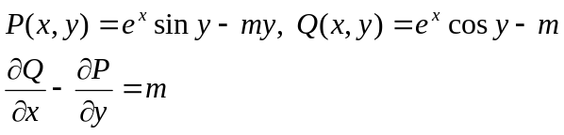 5分
D为所围成，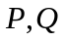在D上满足Green公式条件，由Green公式得
故 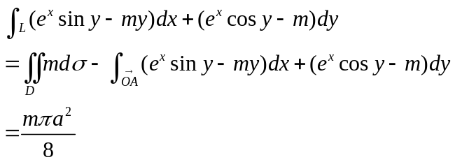 9分
九、 记 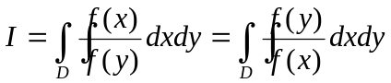 3分
则 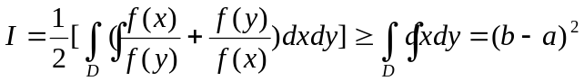 5分

